DITULIS OLEH JONNI SYATRI PADA 11 DESEMBER 2019.

MENGENAL MUSHAF KUNO KOLEKSI MUSEUM INSTITUT PTIQ JAKARTA (1)
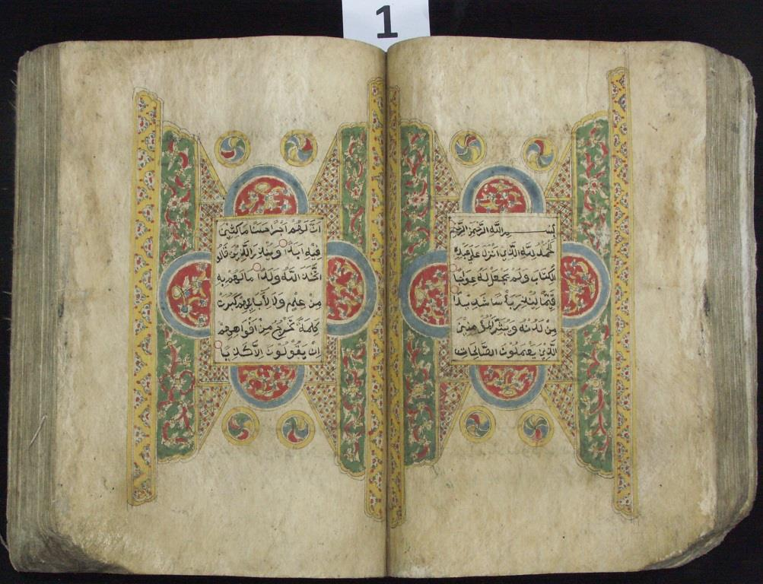
Mushaf ini berdasarkan katalog berasal dari Bangkalan, Madura; ditulis di atas kertas kulit kayu (dluwang), tidak bersampul, lengkap 30 juz. Lembaran bagian awal dan akhir mushaf mulai rusak dan rapuh.
Surah al-Fātiḥah di awal naskah sudah hilang, dan al-Fātiḥah di akhir mushaf untuk melengkapi halaman iluminasi. Ukuran naskah 29 x 21cm, tebal 4,5 cm, 618 halaman. Ukuran bidang teks 19,5 x 12,2 cm. Tiap halaman terdiri dari 15 baris kecuali halaman 287 yang hanya 14 baris, berisi bagian akhir Surah al-Isrā'. Hal ini disebabkan pada dua halaman awal Surah al-Kahf terdapat iluminasi atau hiasan pinggir, yang merupakan tanda niṣf Al-Qur'ān (pertengahan Al-Qur'an). Naskah disalin dengan khat naskhi berwarna hitam, kecuali kepala surah dan awal juz ditulis dengan tinta merah. Rasm yang digunakan adalah rasm imlai dengan beberapa pengecualian. Pada kaidah badl, waṣl, dan penulisan hamzah mengikuti kaidah rasm usmani. Adapun versi bacaan mengikuti qiraat Imam ‘Āṣim riwayat Hafṣ. (Jonni Syatri)

